Министерство науки и высшего образования Российской Федерации
Федеральное государственное автономное образовательное учреждение
высшего образования
«СЕВЕРО-КАВКАЗСКИЙ ФЕДЕРАЛЬНЫЙ УНИВЕРСИТЕТ»

Институт Перспективной инженерии
Департамент цифровых и робототехнических систем и электроники

ОТЧЕТ
ПО ПРАКТИЧЕСКОЙ РАБОТЕ № 4
дисциплины «Программирование на Python»

Выполнил: Мендеш Пашкоал Педру
2 курс, группа ИВТ-б-о-24-1,
09.03.01 «Информатика и Вычислительная техника», направленность (профиль) «Программное обеспечение средств вычислительной техники и автоматизированных систем», очная форма обучения

_______________________________
(подпись)

Руководитель практики:
Воронкин Роман А. доцент факультета цифровых, робототехнических систем и электроники института перспективной инженерии.

_______________________________
(подпись)

Отчет защищен с оценкой ___________ Дата защиты__________________

Ставрополь, 2025 г.

Тема: Работа с множествами и словарями в языке Python
Цель: приобретение навыков по работе с множествами и словарями при написании программ с помощью языка программирования Python версии 3.х.
Теоретическая часть

Множества (Set)
Множество - неупорядоченная коллекция уникальных элементов. Используются для хранения неповторяющихся данных и выполнения математических операций.
A = {1, 2, 3}
B = set([4, 5, 6])
Основные операции:
- Объединение: A.union(B) или A | B
- Пересечение: A.intersection(B) или A & B
- Разность: A.difference(B) или A – B

Словари (Dict)
Словарь - структура данных "ключ-значение". Позволяет хранить данные с быстрым доступом по ключу.
Создание:
student = {'name': 'Иванов И.И.', 'group': '101', 'grades': [5, 4, 3]}
Основные методы:
- keys() - все ключи
- values() - все значения
- items() - пары ключ-значение
- get() - получение значения по ключу

Методика выполнения работы
  - Изучение теоретического материала
  - Создание кода для задания в PyCharm.
  - Создание репозитория GitHub: https://github.com/Pascoalpm/Sets-and-Dictionaries-in-Python
  - Клонирование репозитория
  - Настройка .gitignore для PyCharm
Индивидуальное задание
Задание 1
Определить результат выполнения операций над множествами. Считать элементы множества строками. Проверить результаты вручную. Номер варианта задания необходимо получить у преподавателя.



#!/usr/bin/env python3
# -*- coding: utf-8 -*-
if __name__ == "__main__":
u = set("abcdefghijklmnopqrstuvwxyz") # CORREÇÃO: estava "uvnxyz", correto é "uvwxyz"
# Создание множеств
a = {"a", "h", "m", "o", "r"}
b = {"j", "k", "o", "u", "y"}
c = {"g", "h", "j"}
d = {"g", "j", "q"}
print("Исходные множества:")
print(f"a = {sorted(a)}")
print(f"b = {sorted(b)}")
print(f"c = {sorted(c)}")
print(f"d = {sorted(d)}")
print()
# Вычисление X = (A ∩ C) ∪ (D ∩ B)
print("1. Вычисление X = (A ∩ C) ∪ (D ∩ B)")
A_intersection_C = a.intersection(c)
print(f" A ∩ C = {sorted(A_intersection_C)}")
D_intersection_B = d.intersection(b)
print(f" D ∩ B = {sorted(D_intersection_B)}")
x = A_intersection_C.union(D_intersection_B)
print(f" X = (A ∩ C) ∪ (D ∩ B) = {sorted(x)}")
# Проверка вручную
print("\n Проверка вручную:")
print(" A ∩ C = {'a', 'h', 'm', 'o', 'r'} ∩ {'g', 'h', 'j'} = {'h'}")
print(" D ∩ B = {'g', 'j', 'q'} ∩ {'j', 'k', 'o', 'u', 'y'} = {'j'}")
print(" X = {'h'} ∪ {'j'} = {'h', 'j'}")
# Вычисление Y = (A ∩ B) ∪ (D/C)
print("\n2. Вычисление Y = (A ∩ B) ∪ (D/C)")
print(" (где D/C означает D - C)")
A_intersection_B = a.intersection(b)
print(f" A ∩ B = {sorted(A_intersection_B)}")
D_difference_C = d.difference(c)
print(f" D/C = D - C = {sorted(D_difference_C)}")
y = A_intersection_B.union(D_difference_C)
print(f" Y = (A ∩ B) ∪ (D/C) = {sorted(y)}")
# Проверка вручную
print("\n Проверка вручную:")
print(" A ∩ B = {'a', 'h', 'm', 'o', 'r'} ∩ {'j', 'k', 'o', 'u', 'y'} = {'o'}")
print(" D - C = {'g', 'j', 'q'} - {'g', 'h', 'j'} = {'q'}")
print(" Y = {'o'} ∪ {'q'} = {'o', 'q'}")
print("\n3. Итоговые результаты:")
print(f" x = {sorted(x)}")
print(f" y = {sorted(y)}")

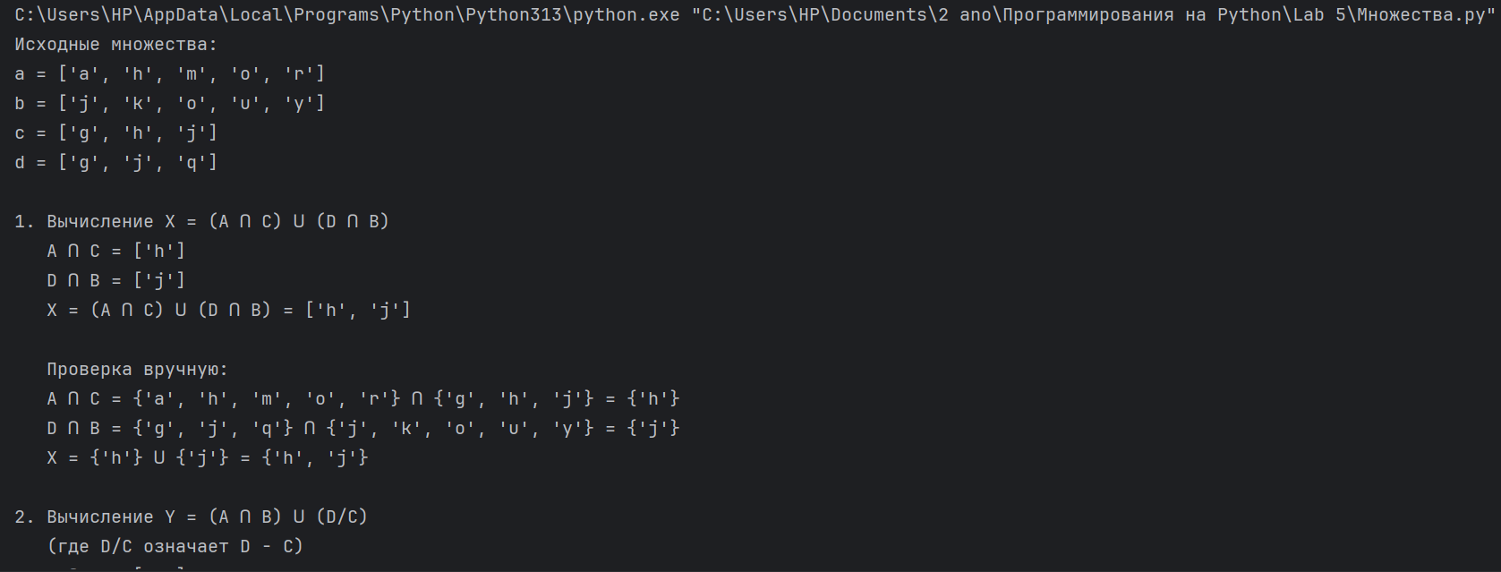
Рисунок 1. Код выполненный в PyCharm

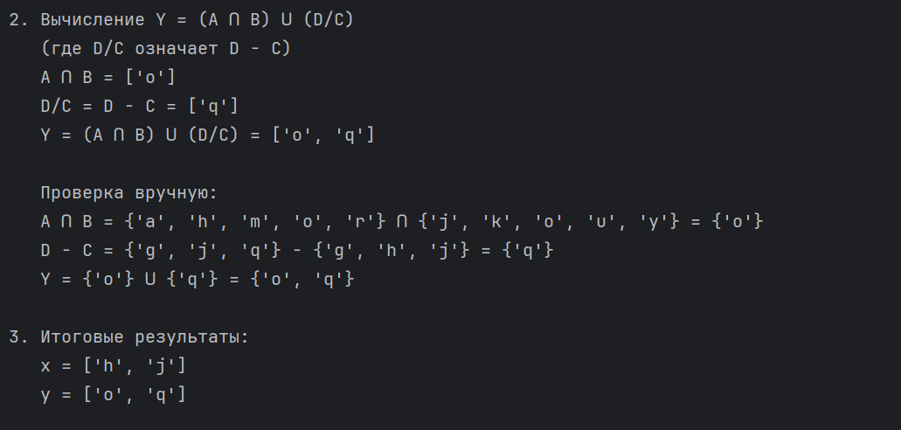

Рисунок 2. Код выполненный в PyCharm

Задание 2
Составить программу с использованием списков и словарей для решения задачи. Номер варианта определяется по согласованию с преподавателем.

#!/usr/bin/env python3
# -*- coding: utf-8 -*-
import sys
if __name__ == '__main__':
# Список студентов
students = []
print("Система управления студентами")
print("Введите команду (add, list, select, help, exit)")
# Организовать бесконечный цикл запроса команд
while True:
# Запросить команду из терминала
command = input(">>> ").lower()
# Выполнить действие в соответствие с командой
if command == 'exit':
break
elif command == 'add':
# Запросить данные о студенте
name = input("Фамилия и инициалы? ")
group = input("Номер группы? ")
# Успеваемость (5 элементов)
print("Успеваемость (5 оценок через пробел, например: 5 4 3 2 4):")
grades_input = input("Оценки: ")
grades_list = grades_input.split()
grades = []
for i in range(5):
if i < len(grades_list):
try:
grade = int(grades_list[i])
grades.append(grade)
except ValueError:
grades.append(0)
else:
grades.append(0)
# Создать словарь
student = {
'name': name,
'group': group,
'grades': grades
}
# Добавить словарь в список
students.append(student)
# Упорядочить по алфавиту
if len(students) > 1:
students.sort(key=lambda item: item.get('name', ''))
print(f"Студент {name} добавлен.")
elif command == 'list':
print("\nСписок студентов:")
print("-" * 40)
for idx, student in enumerate(students, 1):
print(f"{idx}. {student.get('name', '')} - {student.get('group', '')}")
print(f" Оценки: {student.get('grades', [])}")
if not students:
print("Студентов нет")
print("-" * 40)
elif command == 'select':
print("\nСтуденты с оценкой 2:")
print("-" * 40)
count = 0
for student in students:
if 2 in student.get('grades', []):
count += 1
print(f"{count}. {student.get('name', '')} ({student.get('group', '')})")
if count == 0:
print("Студентов с оценкой 2 не найдено.")
print("-" * 40)
elif command == 'help':
print("\nСписок команд:")
print("add - добавить студента")
print("list - вывести список студентов")
print("select - запросить студентов с оценкой 2")
print("help - отобразить справку")
print("exit - завершить работу с программой")
else:
print(f"Неизвестная команда '{command}'", file=sys.stderr)
print("Введите 'help' для списка команд")

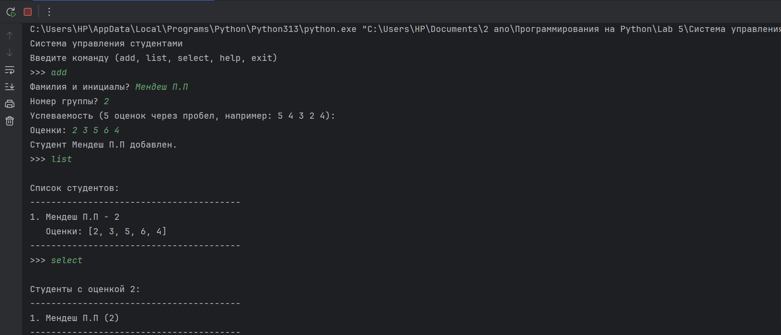
Рисунок 3. Код выполненный в PyCharm

Вывод
В ходе лабораторной работы были изучены основные принципы работы с множествами и словарями в Python. Полученные знания применены на практике при решении индивидуальных заданий.

Ответы на вопросы для защиты работы
1. Что такое множества в языке Python?
Множества в Python — это неупорядоченные коллекции уникальных элементов. Они используются для хранения неповторяющихся данных и выполнения математических операций над множествами.
2. Как осуществляется создание множеств в Python?
Множества можно создать двумя способами:
• Используя фигурные скобки: {1, 2, 3}
• Используя функцию set(): set([1, 2, 3])
Пустое множество создается только с помощью set(), так как {} создает пустой словарь.
3. Как проверить присутствие/отсутствие элемента в множестве?
Для проверки присутствия используется оператор in: элемент in множество
Для проверки отсутствия используется оператор not in: элемент not in множество
4. Как выполнить перебор элементов множества?
Перебор выполняется с помощью цикла for:
for элемент in множество:
print(элемент)
Порядок перебора не гарантирован, так как множества неупорядочены.
5. Что такое set comprehension?
Set comprehension — это способ создания множеств с использованием компактного синтаксиса, аналогичного списковым включениям:
{выражение for элемент in итерируемый_объект if условие}
6. Как выполнить добавление элемента во множество?
• Добавление одного элемента: множество.add(элемент)
• Добавление нескольких элементов: множество.update([элемент1, элемент2])
7. Как выполнить удаление одного или всех элементов множества?
• remove(элемент) — удаляет элемент, вызывает ошибку если элемента нет
• discard(элемент) — удаляет элемент, не вызывает ошибку если элемента нет
• pop() — удаляет и возвращает случайный элемент
• clear() — удаляет все элементы
8. Как выполняются основные операции над множествами?
• Объединение: union() или оператор |
• Пересечение: intersection() или оператор &
• Разность: difference() или оператор -
• Симметрическая разность: symmetric_difference() или оператор ^
9. Как определить, что некоторое множество является надмножеством или подмножеством другого множества?
• Проверка подмножества: A.issubset(B) или A <= B
• Проверка надмножества: A.issuperset(B) или A >= B
• Строгое подмножество: A < B
• Строгое надмножество: A > B
10. Каково назначение множеств frozenset?
frozenset — это неизменяемая версия множества. Используется когда нужно:
• Использовать множество как ключ словаря
• Хранить множество в другом множестве
• Гарантировать, что множество не будет изменено
11. Как осуществляется преобразование множеств в строку, список, словарь?
• В строку: ','.join(множество) (только для строковых элементов)
• В список: list(множество)
• В словарь: dict([(ключ, значение), ...]) (каждый элемент должен быть кортежем из двух элементов)
12. Что такое словари в языке Python?
Словари — это изменяемые неупорядоченные коллекции пар "ключ-значение". Ключи должны быть неизменяемыми типами, значения могут быть любыми.
13. Может ли функция len() быть использована при работе со словарями?
Да, len(словарь) возвращает количество пар ключ-значение в словаре.
14. Какие методы обхода словарей Вам известны?
• keys() — возвращает все ключи
• values() — возвращает все значения
• items() — возвращает пары (ключ, значение) в виде кортежей
15. Какими способами можно получить значения из словаря по ключу?
• Через квадратные скобки: словарь[ключ] (вызывает ошибку если ключа нет)
• Метод get(): словарь.get(ключ, значение_по_умолчанию)
• Метод setdefault(): словарь.setdefault(ключ, значение_по_умолчанию)
16. Какими способами можно установить значение в словаре по ключу?
• Прямое присваивание: словарь[ключ] = значение
• Метод update(): словарь.update({ключ: значение})
• Метод setdefault(): словарь.setdefault(ключ, значение)
17. Что такое словарь включений?
Словарь включений — это компактный способ создания словарей:
{ключ: значение for элемент in итерируемый_объект if условие}
18. Самостоятельно изучите возможности функции zip()
Функция zip() объединяет несколько итерируемых объектов:
ключи = ['a', 'b', 'c']
значения = [1, 2, 3]
словарь = dict(zip(ключи, значения)) # {'a': 1, 'b': 2, 'c': 3}
19. Самостоятельно изучите возможности модуля datetime
Модуль datetime предоставляет:
• date — работа с датами
• time — работа со временем
• datetime — комбинация даты и времени
• timedelta — разница между датами/временем
• Методы: today(), now(), strftime() для форматирования
Инструкции по выполнению лабораторной работы
Шаги выполнения:
1. Создать репозиторий на GitHub с лицензией MIT
2. Клонировать репозиторий на локальный компьютер
3. Настроить .gitignore для PyCharm/VSCode

